Clube Corredores Resineiros das CORGAS-CRCPN
Caminhada das Minas d’água – 19 DE Julho de 2014
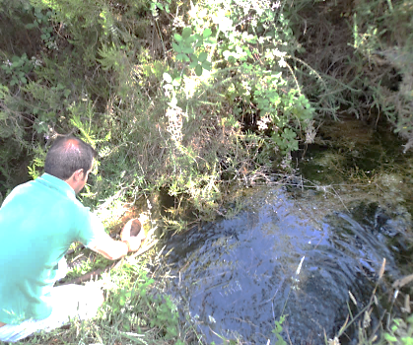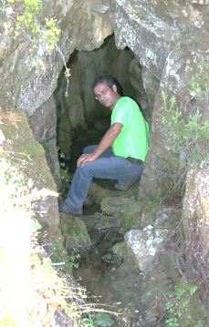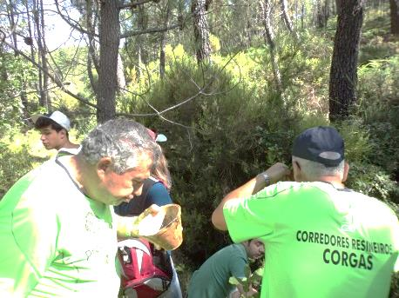
PERCURSO E LOCAIS A PASSAR OU VISITAR
-MINA DAS CORGAS- VALE DA ARMOINHA
-MINA DO MANEL JAN DIAS- VALE DA ARMOINHA
-MINA DO NARCISO DO ÓRFÃO
-MINA DO ALFREDO SEQUEIRA- BARROCO DO LAMEIRO
-MINA DO ABÍLIO FRANCISCO- SÍTIO DA MACIEIRA DO MARQUES
-PEDRAS MOERES
-MINA DOS TREPADOS- ZIBREIRA
-CHARCA DA ZIBREIRA- TREPADOS DA ZIBREIRA
-NASCENTE DOS TREPADOS- ZIBREIRA
-MINA DO JOAQUIM MARTINS- CARVALHAL
- SELADA
-CORGA LONGA
-MINA DO ALFREDO SEQUEIRA- VALE DAS SERVAS
-MINA DO CHICO CASTANHEIRA- VALE DAS SERVAS
-MINA DO ANTÓNIO LOURENÇO
-MINA DO JOÃO DOMINGOS

INTRODUÇÃO
A "caminhada das minas" constitui uma iniciativa que pretende apelar à participação desportiva, ao convívio e ao revivalismo histórico.
Porque o "minério" que sempre delas se extrai é a AGUA ...
A MINA neste contexto também designada NASCENTE e, por vezes, FONTE, BICA ou mesmo BEBEDOURO, constitui local onde ao longo dos tempos as pessoas captam, bebem e utilizam para fins agrícolas e outros a ÁGUA.
Em ligação com a propriedade do(s) terreno(s) onde se localiza a MINA, por regra, a sua utilização pelos vizinhos/herdeiros para que a água fosse por todas as pessoas aproveitadas orienta-se pelo tempo e caudal de água disponível.
A MINA da Zibreira, de entre as existentes e escolhida como eixo da "Caminhada das MINAS do CCRCorgas tem um historial no percurso e na envolvente de transformação e valor, ao longo do tempo, atualmente, e no futuro de que se podem enunciar inúmeros motivos da importância da ÁGUA desta JORRANTE e INCESSANTE NASCENTE:
-Consolo de Resineiros/as que aqui almoçavam ou simplesmente passavam para refrescar o calor e calar a sede do seu árduo trabalho, nos dias de verão que, por certo, atingiriam em alguns momentos mais de 40 º;
-Rega de hortas a jusante, nos meses que vão desde a primavera até ao outono;
-Alimentação do ribeiro da Zibreira, afluente da margem esquerda da Ribeira da Isna (atual ETA - Barragem - das Corgas);
-Pastores e rebanhos tinham neste local um pouso preferido pela água e pastagens;
-Origem da ÁGUA para a rede de distribuição de água mais completa da aldeia de Corgas (Anos 60/70/80), através da abertura de vala resultado do contributo de cada casa (família), na proporção estabelecida pelo povo, desde a nascente, até ao depósito localizado no alto da Selada, ainda hoje existente. As tubagens e materiais associados, depósito e outras arranjos de distribuição foram da responsabilidade da CM de Proença a Nova. Sucedeu a esta rede, a distribuição feita a partir da ETA de Corgas ;
A alimentação, enquanto afluente da Ribeira da Isna, da ETA - confere um novo VALOR que neste projeto da ETA se descreve;
O ambiente da originária da MINA - NASCENTE - RIBEIRO da Zibreira e atualmente ETA com todos os referenciais dos percursos e memórias de várias gerações marca esta caminhada, no eixo da MINA da Zibreira.

DESCRIÇÕES
Mina das Corgas, no Vale da Armoinha - Esta mina abastecia as seguintes fontes públicas: Cerro, Cancela e Cortinhel.
Penedo do Fole e Penedo Longo, eram pontos de paragem, quando se levavam os cereais para moer, na azenha do barbeiro
A mina d’água da Zibreira, é a nascente donde provinha, durante décadas, a água que abastecia a aldeia das corgas. Existiam fontanários públicos, designados de Marcos. Os seus nomes eram os seguintes: Lomba, Capela, Largo, Bebedouro, Malhadil, Barroco, Vale Pão e Fundo das Relvas. Assim aconteceu até à construção da barragem. Mas a alteração aos hábitos de décadas, não foi pacífica. O povo das Corgas, desconfiava da água proveniente da barragem e opôs-se durante vários anos, a que lhe fosse retirada o abastecimento da mina da Zebreira, continuando a utilizar essa água. Só em 2006, se chegou a acordo com a Câmara de Proença e a aldeia das Corgas passou a ser abastecida exclusivamente pela água da barragem.
As pedras moeres, são diversos blocos de granito, diferentes dos seixos comuns da região. Este tipo de pedras e com estas dimensões, eram únicas nas redondezas, não existindo em qualquer outro local, pelo menos nesta parte da serra.
As pedras moeres são, tal como o nome designa, pedras de moer (cereal, azeitona...).
Ainda está por explicar a razão do isolamento dessas pedras. Num raio de dezenas de km não se encontram, grandes ou pequenas pedras de granito...
O parque eólico é uma realidade recente, a que já nos vamos habituando. Embora tenham sofrido muitas contrariedades, fazem irremediavelmente parte da paisagem das Corgas e estendem-se por várias serras (Corga, Alvéolos e Muradal).
O sitio da Macieira do Marques, é o local onde sempre existiu uma enorme macieira.
A ribeira da Zibreira é um afluente da ribeira da Isna, que vai desaguar à barragem das Corgas.

